Arkitekternes skitser
240613 rev. 140114

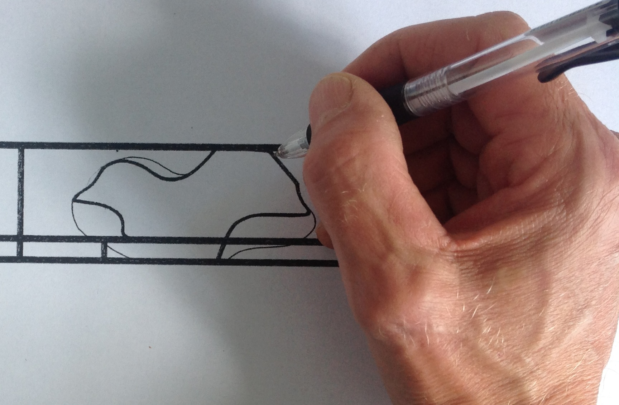

Idé:
forskellige danske (og senere udenlandske) arkitekter giver eksempler på hvordan de skitserer i hånden- i form af kortfilm, der senere placeres på Arkitektskolens hjemmeside / Youtube. Her skal filmene kunne ses af studerende og andre arkitekturinteresserede til inspiration, men også som Instituttets dokumentation af emnet i forskningsøjemed: både historisk og som kortlægning af hvad arkitekter gør når de skitserer, hvordan de opretter et særligt tegningsrum og personligt udtryk. Det er vigtigt, ikke mindst når vi skal beslutte hvordan den analoge tegning i fremtiden skal indgå (og overleve) i undervisningen. Bjørn Nørgaard siger et sted: ”skitsen er essensen af at være arkitekt”.

Vi har talt om at arkitekten kunne præsentere sig selv, sit skriveredskab og undervejs i skitseringen fortælle om hvad han / hun gør eller lægger vægt på. Dog er det ikke altid det man gør når man skitserer - taler. Vi synes filmene er flottere og mere intense uden ord og tekst – kun ledsaget af musik. På den måde kan filmene vises uden problemer, over hele kloden.

Det eneste der ses undervejs i filmen er hånden med et skriveredskab, der bevæger sig henover papiret og skitserer.

Arkitekterne Poul Ingemann og Jan Søndergaard har venligst indvilliget i at være skitserende forsøgskaniner i forbindelse med udvikling af konceptet. På den måde har vi fået to meget forskellige bud i form af 3 minutters kortfilm. Det er målet at der i fremtiden skal forefindes talrige kortfilm om emnet i vores arkiv.

Det er en pointe at arkitekten selv vælger et emne. Poul Ingemann skitserede på sine ”fabulerende møbler”, Jan skitserede på sit eget hus. Det kan være bygningsdetaljer, helheder eller design. Skitsen er fri. Sort/hvid eller farve.

De endelige film skal være meget enkle, nærmest skrabede, som en skitse. Filmen starter med et portrætfoto af arkitekten, med navn og stilling, herefter kører filmen både i real time og speedet op. Filmen ender med at man ser arkitektens hånd, der signerer. Navn og stilling nævnes igen i tekst, herefter produktionsnavne og årstal.

Det er vigtigt at alle er glade for resultatet – filmene bliver ikke tilgængelige før, de kan tages om - eller klippes om. Filmen skal vise et passende billede af vedkommendes skitseringsteknik. Det er en personlig ting.

Vi har haft skriftlig kontakt til Konservatoriet for at finde en komponiststuderende (vi har fået en), der vil levere en titelmelodi til projektet. Komponisten skal give tilladelse til fri brug af værket, vederlagsfrit. Det samme skal andre involverede, der på et tidspunkt før frigivelsen af filmen skal underskrive en tilladelse til at vi placerer kortfilmen på Youtube hvor den vil indgå på lige fod med andre gratisfilm. Deltagende arkitekt kan naturligvis selv bruge filmen som vedkommende ønsker – eksempelvis placere den på egen hjemmeside. Arkitektskolens jurist vil formulere en (ukompliceret) aftale der underskrives af alle parter. Denne foranstaltning skal måske særlig ses i lyset af eventuelle film med udenlandske arkitekter.

Optagelsen tager ikke mere end en halv times tid og kan foregå på arkitektens tegnestue eller hos os på arkitektskolen.

Vi håber du vil være med.

Bedste Hilsener

J a c o b S e b a s t i a n B a n g
Arkitekt, adjunkt, leder af tegneundervisningen,
Institut 4, Design og Kommunikation, Arkitektskolen
Tel. + 45 41 70 16 73 / E-mail: jacob.bang@kadk.dk

